Администрация города Ханты-Мансийска

Ряшин Максим Павлович — Глава города Ханты-Мансийска

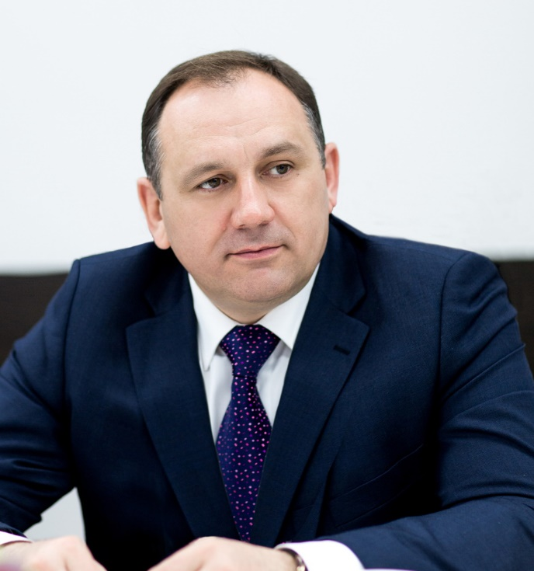
Родился 1 мая 1968 года в Семипалатинской области.
В 1992 году окончил Тюменский индустриальный институт по специальности «Технология и комплексная механизация разработки нефтяных и газовых месторождений», квалификация: горный инженер.
В 1999 году получил второе высшее образование, окончив Уральскую академию государственной службы по специальности «Государственное и муниципальное управление», квалификация: менеджер.
В 2005 году завершил обучение в Российской академии государственной службы при Президенте Российской Федерации по специальности «Юриспруденция», квалификация: юрист.
В настоящее время соискатель ученой степени кафедры «Конституционное и административное право» Уральского института управления Российской академии народного хозяйства и государственной службы.
В сентябре 2014 года избран председателем Регионального Совета Ханты-Мансийского Регионального отделения Всероссийского Совета местного самоуправления.
В феврале 2017 года избран заместителем Председателя Ассоциации «Совет муниципальных образований Ханты-Мансийского автономного округа – Югры».
19 августа 2019 года Указом Президента России вошел в обновленный состав Совета при Президенте Российской Федерации по развитию местного самоуправления.
В марте 2020 года вошел в обновленный состав Правительственной комиссии по региональному развитию в Российской Федерации.
С 2014 года является президентом местной общественной организации «Федерация хоккея города Ханты-Мансийска».
С июня 1986 года по июль 1988 года прошел службу в рядах Советский армии.
Трудовую деятельность начал в 1991 году. Будучи студентом занимал должность оператора по добыче нефти и газа 4 разряда ПО «Краснолененскнефтегаз» НГДУ «Талинскнефть».
С октября 1992 по март 1999 года – Геолог, геолог I категории, ведущий инженер, заместитель начальника цеха добычи нефти и газа, начальник цеха добычи нефти и газа, главный инженер НГДУ «Талинскнефть» ОАО «Кондпетролеум».
С марта 1999 года по март 2004 года – Председатель комитета по управлению п. Талинка, заместитель главы администрации г. Нягань, заместитель главы местного самоуправления, глава администрации п. Талинка, генеральный директор МУ «Администрация г. Талинка».
С 2001 по 2006 год – депутат Думы третьего созыва города Нягани.
Одновременно осуществляет преподавательскую деятельность в филиале Тюменского государственного университета г.Нягани.
С марта 2004 года по май 2011 года – Генеральный директор ООО Региональная лесопромышленная компания «Кода Лес».
С 2006 года по 2011 год избран депутатом Думы города Ханты-Мансийска четвертого созыва.
С мая 2011 года по сентябрь 2016 года - Глава Администрации города Ханты-Мансийска.
28 октября 2016 года избран Главой города Ханты-Мансийска.
12 ноября 2021 года вступил в должность Главы города Ханты-Мансийска.
Женат, 5 детей.

Приемная  инспектор  Цема Ксения Игоревна |  | инспектор  Тимиргалиева Евгения Сергеевна
Помощник Главы города |  | Помощник Главы города
Чечулина Ольга Валерьевна |  | Клюшниченко Наталья Владимировна

Первый заместитель Главы города
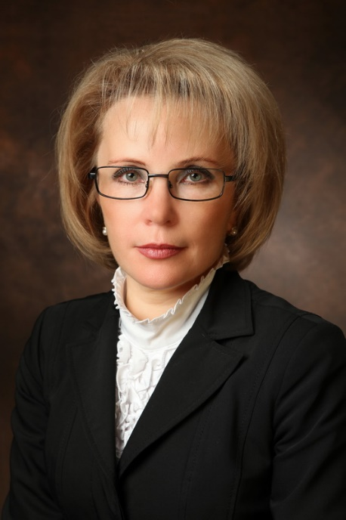 | Дунаевская Наталья Аркадьевна
Департамент муниципальной собственности
Солодилова Татьяна Александровна, директор департамента
Коринь Дмитрий Иванович, и.о. заместителя директора
Сидорова Анна Ильдусовна, заместитель директора - начальник жилищного управления
Киприянов Вячеслав Геннадьевич, начальник управления
Управление муниципальной собственности
Блинова Олеся Викторовна, начальник управления
Юридическое управление
Кошкарова Алёна Александровна, начальник управления
Управление бухгалтерского и финансового контроля

Управление экономического развития и инвестиций
Сигарев Максим Петрович, начальник управления
Николаева Юлия Владимировна, заместитель начальника управления
Малюгина Людмила Анатольевна, заместитель начальника управления, начальник отдела
Отдел социально-экономического развития и информационного мониторинга
Абазовик Елена Григорьевна, начальник отдела
Отдел программно-целевого планирования и реализации целевых программ
Закусило Виктор Викторович, начальник отдела
Отдел развития предпринимательства и инвестиций
Качан Ольга Дмитриевна, начальник отдела
Отдел охраны труда
Петрова Екатерина Дмитриевна, начальник отдела
Отдел проектного управления

Департамент управления финансами
Граф Олеся Ильинична, Директор Департамента
Шерстобитова Инга Анатольевна, приемная, инспектор
Кораблёва Ирина Алексеевна, заместитель директора, начальник управления
Управление казначейского исполнения бюджета
Павлюченко Татьяна Викторовна, начальник управления
Бюджетное управление
Бурычкина Оксана Алексеевна, начальник
Контрольно-ревизионное управление
Охранова Евгения Анатольевна, начальник отдела
Отдел доходов
Елисеев Игорь Владимирович, специалист – эксперт
Епанчинцева Марина Анатольевна, главный специалист

Заместитель Главы города, директор Департамента городского хозяйства
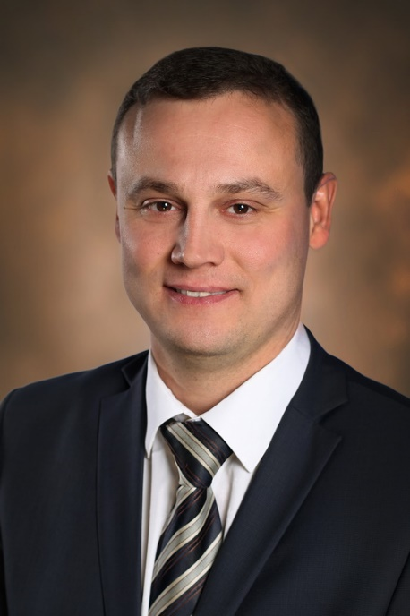 | Волчков Сергей Анатольевич
Департамент городского хозяйства
Бакиева-Романова Марьям Халиловна, специалист-эксперт (приемная)
Мартиросян Артем Эрнестович, заместитель директора
Отдел бюджетного планирования
Отдел экономического анализа
Пагилева Светлана Петровна, начальник управления
Управление финансового и бухгалтерского контроля
Шеболдасов Олег Михайлович, заместитель директора
начальник управления
Управление коммунального комплекса и энергетики
Харисова Дилара Вильевна, заместитель директора
Крель Владимир Петрович, начальник отдела
Отдел развития жилищного хозяйства
Мокроусов Алексей Юрьевич, заместитель директора
Галиуллин Марат Рамисович, начальник отдела
Отдел благоустройства и природопользования
Примак Сергей Владимирович, начальник управления организационной работы
Управление организационной работы

Заместитель Главы города
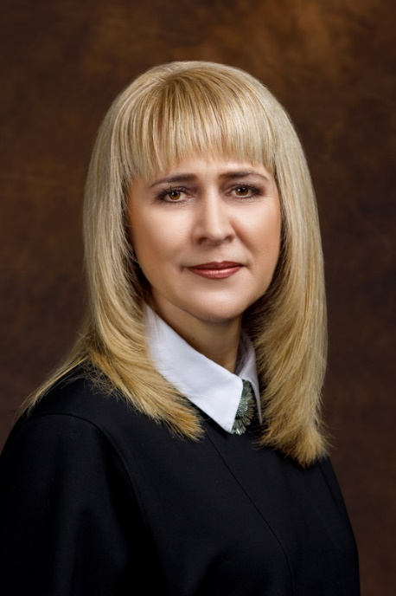 | Черкунова Ирина Александровна
Департамент образования
Тыщенко Ольга Григорьевна, директор Департамента
Федорова Оксана Алексеевна, заместитель директора
Маркова Лилия Кайрхановна, заместитель директора
Воросцова Наталья Николаевна, секретарь приемной руководителя
Гришко Людмила Викторовна, начальник отдела
Сотрудники отдела
Отдел по дополнительному образованию и воспитательной работе
Сизых Алена Вячеславовна, начальник отдела
Сотрудники отдела
Отдел по дошкольному образованию
Лукичева Алена Валерьевна, начальник отдела
Сотрудники отдела
Отдел кадрового сопровождения
Юркова Ирина Александровна, начальник отдела
Сотрудники отдела
Отдел по общему образованию
Чернова Екатерина Николаевна, председатель
Профсоюзная организация работников образования

Управление культуры
Липарчук Наталья Арсеньевна, начальник управления
Липина Лариса Валерьевна, заместитель начальника управления
Козлова Фания Насибуловна, главный специалист
Берсенева Татьяна Михайловна, главный специалист

Управление физической культуры и спорта
Киприянова Ольга Александровна, начальник управления
Отдел физической культуры и спорта
Попова Надежда Владимировна, главный бухгалтер
Финансовый отдел
инспектор по кадровой работе

Отдел по здравоохранению
Драган Марина Геннадьевна, заведующий отделом
Жернова Ольга Анатольевна, главный специалист
Левдина Елена Рафаилевна, главный специалист

Отдел по организации деятельности комиссии по делам несовершеннолетних и защите их прав
Зольникова Нина Александровна, заведующий отделом
Сафонова Людмила Валентиновна, специалист-эксперт
Буйневич Светлана Игоревна, заместитель заведующего отделом
Рогина Наталья Васильевна, специалист-эксперт

Отдел записи актов гражданского состояния
Гультяева Наталья Александровна, заведующий отделом
Пересекина Анна Константиновна, заместитель заведующего отделом
Ласкова Светлана Геннадьевна, главный специалист
Мелехина Ирина Сергеевна, специалист-эксперт
Зайцева Екатерина Александровна, специалист-эксперт

Заместитель Главы города
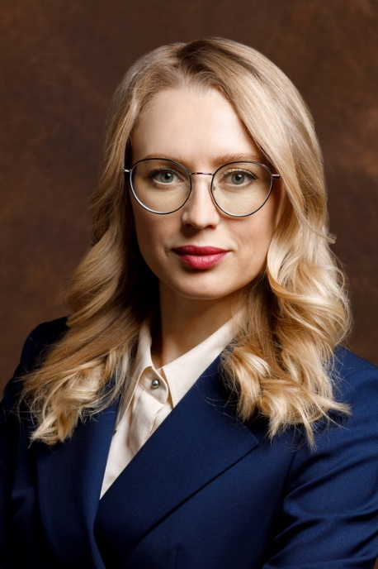 | Белозерова Виктория Александровна
Муниципальное казенное учреждение «Ресурсный центр города Ханты-Мансийска»
Васильева Ирина Геннадьевна, директор
Шадрина Оксана Вячеславовна, заместитель директора – начальник управления социальной поддержки и организационно-правовой работы
Управление социальной поддержки и организационно-правовой работы
Голяева Елена Николаевна, заместитель директора – начальник управления по поддержке некоммерческих организаций и работе с обращениями граждан
Управление по поддержке некоммерческих организаций и работе с обращениями граждан
Малышев Алексей Владимирович, советник
Краско Мария Геннадьевна, советник
Мастерских Оксана Валерьевна, советник
Филиппенко Кристина Александровна, руководитель проекта
Корепанов Павел Николаевич, руководитель проекта
Немкина Людмила Геннадьевна, главный бухгалтер
Бухгалтерия
Василькова Татьяна Александровна, руководитель контрактной службы
Контрактная служба
Управление информатизации
Максимчук Петр Александрович, начальник управления
Черных Константин Александрович, заместитель начальника управления
Экономов Станислав Владимирович, заместитель начальника управления
Нежданова Ольга Викторовна, начальник отдела
Отдел организации оказания услуг
Новомодний Виктор Викторович, начальник отдела
Отдел цифрового развития и защиты информации

Управление общественных связей
Немчинова Елена Владимировна, начальник управления
Щеглова Юлия Эдуардовна, начальник отдела
Отдел по работе с обращениями граждан
Кочупалова Людмила Юрьевна, заместитель начальника управления, начальник отдела
Отдел поддержки гражданских инициатив и молодежной политики
Макаренко Андрей Александрович, заместитель начальника управления, начальник отдела
Отдел национальной политики и внешних связей
Саламаха Наталья Сергеевна, заместитель начальника управления, начальник отдела
Отдел внутренней политики

Муниципальное бюджетное учреждение «Центр молодежных проектов»
Линкер Анна Сергеевна, директор
Абдрязаков Руслан Ильхамович, заместитель директора по хозяйственной части
Мясникова Анастасия Михайловна, заместитель директора по общим вопросам
Петелина Мария Васильевна, заместитель директора по вопросам проектной деятельности
Крымская Олеся Леонидовна, начальник отдела
Туристско-информационный центр
Доронина Анна Сергеевна, главный бухгалтер
Отдел финансового и правового регулирования
Егоров Сергей Николаевич, начальник отдела
Отдел по эксплуатации здания
Сагдеева Альфия Газимчановна, начальник отдела
Отдел молодежных мероприятий

Муниципальное бюджетное учреждение «Городской информационный центр»
Максимова Елена Александровна – директор
Мирошниченко Елена Михайловна – заместитель директора

Отдел обратной связи (Муниципальный центр управления)
Редакция интернет-проектов
Наумов Дмитрий Николаевич – главный редактор
Отдел социальных медиа
Цагараева Алана Казбековна – начальник отдела
Отдел обратной связи
Кудрякова Вера Валерьевна – начальник отдела
Газета «Самарово – Ханты-Мансийск»
Телевидение «Новая студия»
Маковкина Татьяна Евгеньевна - главный редактор

Заместитель Главы города
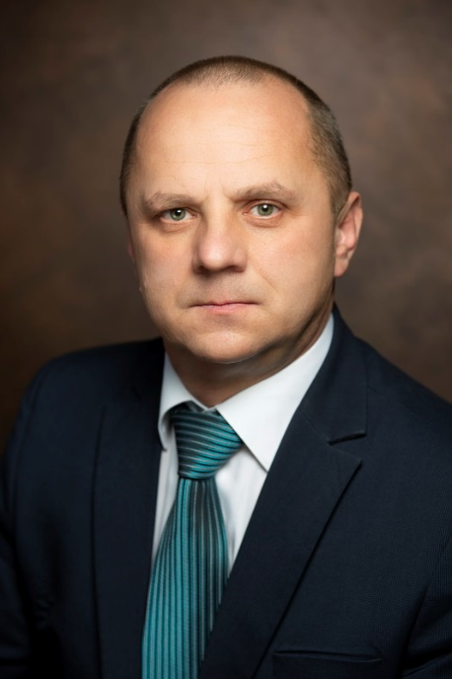 | Марютин Теодор Вениаминович
Юридическое управление
Струженко Юлия Валентиновна, начальник управления
Афонин Михаил Михайлович, заместитель начальника управления
Литвинова Алиса Николаевна, заместитель начальника управления
Пономарева Кристина Сергеевна, начальник отдела
Отдел правовой экспертизы
Мелехин Артем Александрович, начальник отдела
Отдел правовой защиты
Отдел мониторинга

Управление кадровой работы и муниципальной службы
Плесовских Дарья Константиновна, начальник управления
Фрайман Альбина Николаевна, заместитель начальника управления, начальник отдела
Отдел кадровой работы
Зубанова Ирина Александровна, начальник отдела
Отдел муниципальной службы
Юнусова Евгения Ивановна, начальник отдела
Отдел наград

Управление муниципального контроля
Солодилов Владимир Алексеевич, начальник управления
Волошенюк Владимир Владимирович, заместитель начальника управления
Курганская Ирина Николаевна, заместитель начальника управления, начальник отдела
Отдел муниципального земельного и лесного контроля
Кайгородова Светлана Михайловна, начальник отдела
Отдел муниципального контроля в сфере благоустройства и муниципального контроля на автомобильном транспорте и дорожном хозяйстве
Казанцева Елена Анатольевна, начальник отдела
Отдел муниципального жилищного контроля

Управление потребительского рынка и защиты прав потребителей
Ульянова Ирина Владимировна, начальник управления
Саеткулов Азат Хайруллович,заместитель начальника управления
Коробейникова Елена Сергеевна, главный специалист
Савенкова Светлана Сергеевна, начальник отдела
Отдел защиты прав потребителей

Заместитель Главы города
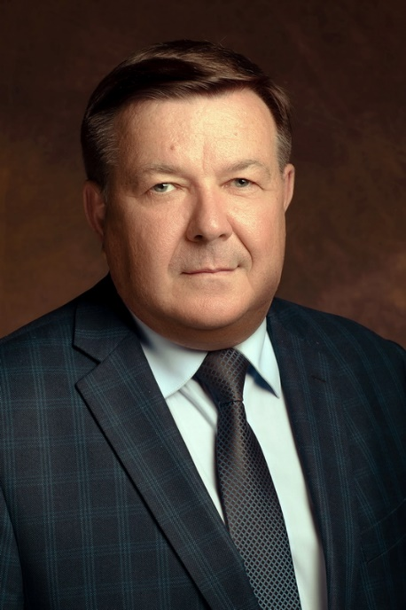 | Боровской Геннадий Викторович
Отдел по вопросам общественной безопасности и профилактике правонарушений
Носов Вячеслав Викторович, заведующий отделом
Федоров Евгений Юрьевич, заместитель заведующего отделом
Колчанов Михаил Николаевич, секретарь административной комиссии
Новокшонова Ирина Аркадьевна, секретарь административной комиссии
Безукладников Владимир Викторович, консультант

Отдел специальных мероприятий
Рубцов Андрей Валентинович, заведующий отделом
Беляев Дмитрий Владимирович, специалист-эксперт

Муниципальное казенное учреждение «Управление гражданской защиты населения»
Девятков Евгений Владимирович, директор
Пуртов Андрей Юрьевич, заместитель директора
Корляков Георгий Семенович, заместитель директора, начальник отдела ГО и ЧС
Отдел ГОЧС
Макаров Гарий Геннадьевич, начальник учебно-консультационного пункта
Учебно-консультационный пункт
Бухтоярова Светлана Ивановна, начальник единой дежурно-диспетчерской службы
Единая дежурно-диспетчерская служба
Буторин Владимир Анатольевич, начальник спасательной станции - аварийно-спасательного формирования
Спасательная станция - аварийно-спасательное формирование
Моркель Ирина Анатольевна, главный бухгалтер
Отдел бухгалтерского учета и отчетности
Барышников Алексей Егорович, советник
Попова Алина Александровна, начальник отдела
Отдел материально-технического обеспечения
Лопатин Владимир Викторович, начальник организационно-правового отдела
Организационно-правовой отдел

Заместитель Главы города
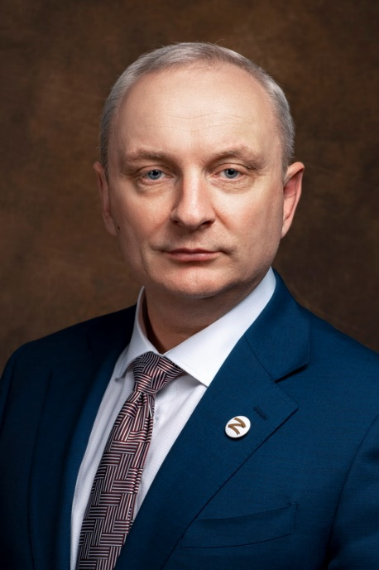 | Хромченко Дмитрий Викторович
Департамент градостроительства и архитектуры
Корчевская Елена Александровна, директор Департамента-главный архитектор
Жилякова Елена Геннадьевна, эксперт (приемная руководителя)
Ткаченко Александр Викторович, заместитель директора
Гурин Александр Сергеевич, заместитель директора
Никитина Наталья Ивановна, заместитель директора
Гембий Владимир Николаевич, начальник управления
Управление градостроительной деятельности
Макуха Александр Сергеевич, начальник управления
Управление бюджетного планирования, бухгалтерского учета и использования финансовых средств
Савина Людмила Руслановна, заместитель директора, начальник земельного управления
Земельное управление
Новикова Лариса Павловна, начальник управления
Управление правового, кадрового и организационного обеспечения
Алимова Эльвира Разесовна, начальник управления
Управление благоустройства

Управление транспорта, связи и дорог
Шелковой Виталий Васильевич, начальник управления
Щур Сергей Николаевич, заместитель начальника управления
Серебренников Николай Павлович, главный специалист
Девятков Сергей Николаевич, главный специалист

Управляющий делами Администрации города
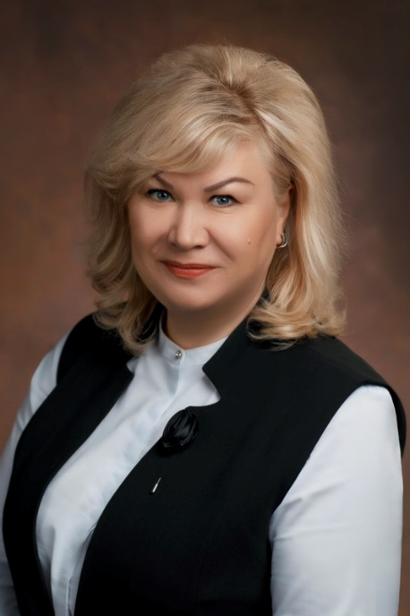 | Эрнст Светлана Александровна
Управление организационной и контрольной работы
Кербер Юлия Владимировна, исполняющий обязанности начальника управления
Общий отдел
Рокина Елена Сергеевна, начальник отдела
Отдел контроля и протокола
Калганова Алена Александровна, начальник отдела
Отдел организационной работы

Управление муниципального заказа
Корниенко Марина Викторовна, начальник управления
Натепрова Марина Владимировна, заместитель начальника управления
Алембеков Ринат Хуснуллович, заместитель начальника управления
Шубина Надежда Александровна, начальник отдела
Отдел торгов
Решетникова Дина Львовна, начальник отдела
Отдел формирования муниципального заказа

Управление бухгалтерского учета и использования финансовых средств
Лазарева Оксана Сергеевна, начальник управления
Щекина Татьяна Викторовна, заместитель начальника управления
Тихонова Екатерина Юрьевна, заместитель начальника управления, начальник отдела
Отдел финансово-хозяйственного учета
Шевердина Елена Александровна, начальник отдела
Отдел расчетов и налоговых платежей
Жлудова Елена Леонидовна, начальник отдела
Отдел санкционирования бюджета

Муниципальное казенное учреждение «Управление логистики»
Жеребятьев Павел Петрович, директор
Приемная
юрисконсульт
Калмыков Николай Юрьевич, начальник отдела
Отдел кадрового и организационно-планового обеспечения
Куликов Александр Константинович, заместитель директора
Процко Григорий Григорьевич, начальник отдела
Отдел технического обеспечения
Казанцев Владимир Сергеевич, начальник отдела
Отдел хозяйственного обеспечения
Кондыгин Василий Александрович, заместитель директора
руководитель контрактной службы
Контрактная служба
Старина Олег Валерьевич, заместитель директора
Сатин Павел Олегович, начальник отдела
Отдел по эксплуатации помещений
Беспалова Ольга Александровна, заместитель директора
начальник отдела
Отдел бухгалтерского учета и использования финансовых средств
Черепанов Дмитрий Владимирович, заместитель директора
Черемискин Василий Алексеевич, начальник отдела
Отдел по информационным ресурсам

